IAG, A TRAVÉS DE IBERIA, INCORPORA A AIR EUROPA A SU GRUPO DE AEROLINEAS
Nota de prensa

- Una operación beneficiosa para el hub de Madrid, que será más eficiente para competir con el resto de aeropuertos, para la conectividad de España y para la economía española

- La operación requiere la aprobación de las autoridades de competencia

- Las aerolíneas de IAG y Air Europa seguirán compitiendo como hasta ahora hasta que la operación no esté aprobada y cerrada

Madrid, 4 de noviembre de 2019

El grupo IAG ha anunciado hoy el acuerdo con Globalia para la compra del cien por cien del capital de Air Europa, a través de IBERIA, una operación valorada en torno a los 1.000 millones de euros, que se abonará en efectivo al finalizar el proceso de compra.

Este acuerdo permite que Air Europa se incorpore a un grupo sólido de aerolíneas que han crecido y mejorado su rendimiento dentro de IAG, y que se han beneficiado de todas las oportunidades que el grupo les ofrece, de las que también se beneficiará Air Europa, que mantendrá su marca.

Esta operación contribuirá a hacer de Madrid un hub más eficiente, que podrá competir mejor y con mejores herramientas con los principales hubs de Europa. Además de contribuir a la red de rutas entre Europa y América Latina, permitirá disponer de más conectividad y masa crítica para abrir nuevas rutas y crecer en otros mercados donde ahora no está o su presencia es muy pequeña y ofrecer mejores servicios a los clientes.
Luis Gallego y Javier Hidalgo, consejeros delegados de Iberia y Air Europa, respectivamente

Se espera que la operación de compra se complete en el segundo semestre de 2020, una vez recibidas todas las aprobaciones necesarias.
Mientras tanto, Air Europa y las aerolíneas de IAG seguirán compitiendo como hasta ahora.

Willie Walsh, Consejero Delegado de IAG, ha comentado: “la adquisición de Air Europa supone añadir a IAG una nueva aerolínea competitiva y rentable, haciendo de Madrid un hub europeo líder y permitiendo que IAG logre el liderazgo del Atlántico Sur, generando así un valor financiero adicional para nuestros accionistas.

IAG tiene una sólida trayectoria de adquisiciones exitosas, la más reciente con la adquisición de Aer Lingus en 2015, y estamos convencidos de que Air Europa representa un gran encaje estratégico para el grupo”.

Javier Hidalgo, Consejero Delegado de Globalia, ha declarado: “Para Globalia, la incorporación de Air Europa al Grupo IAG supone un fortalecimiento del presente y futuro de la compañía, que mantendrá la línea seguida por Air Europa durante los últimos años. Estamos convencidos de que será un éxito que Air Europa se incorpore a un Grupo como IAG, que ha demostrado durante todos estos años su apuesta por el desarrollo de las aerolíneas que los conforman y por el hub de Madrid”.

Luis Gallego, Consejero Delegado de Iberia, considera que “Esta operación es de una gran importancia estratégica para el hub de Madrid que, durante los últimos años, se había quedado por detrás de otros hubs europeos. Tras este acuerdo, Madrid podrá competir con otros hubs europeos en igualdad de condiciones, con una mejor posición en las rutas desde Europa a América Latina y la posibilidad de convertirse en una puerta de enlace entre Asia y América Latina”.

Una operación muy positiva para la conectividad aérea de España, el hub de Madrid, el turismo, la economía española, y para los clientes

Hub de Madrid

- Madrid es un hub con mucho potencial pero ha ido perdiendo posiciones con respecto de los grandes hubs europeos, tanto en tamaño, como en número de vuelos, destinos y pasajeros.
De los 20 aeropuertos más grandes de Europa, Madrid ocupa el número 19 en cuanto al número de destinos ofrecidos.
De los 10 principales aeropuertos, Madrid es el 9º en cuanto a países servidos.

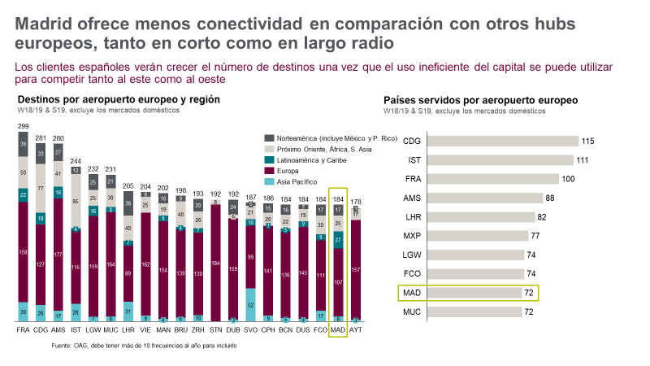
- Para competir con el resto de hubs europeos, Madrid necesita ser más eficiente, porque en aviación, más que las aerolíneas individuales, compiten los hubs y los grandes grupos

- Madrid está bien situado geográficamente para el tráfico entre Europa y América Latina, pero su peso en otros grandes mercados, como Asia o África es mínimo.

- En Madrid, IBERIA tiene un peso menor que otras aerolíneas similares en sus hubs. De hecho, la cuota conjunta de IAG con Air Europa es del 39 por ciento, menor que la que tienen los competidores en París Charles de Gaulle, Fránkfurt o Ámsterdam.

- Iberia ha demostrado su apuesta por el crecimiento del hub de Madrid. Como ejemplo, en los datos acumulados a septiembre, el aeropuerto de Madrid ha crecido al 6.9%, dos puntos por encima de la media del resto de la red de AENA que ha crecido al 4.8%. En este mismo periodo Iberia ha crecido 7.3%.

- En los primeros 8 meses del año, Air Europa ha crecido un 12.4% sus pasajeros.

- Desde la adquisición de Air Europa en 1991 por un grupo de inversores encabezado por Juan José Hidalgo, la aerolínea se ha expandido tanto en el mercado doméstico como en el mercado internacional y transatlántico. Air Europa actualmente opera a 69 destinos con una flota de 66 aviones y transporta anualmente 11,8 millones de clientes.

- Air Europa ha demostrado en los últimos años ser una compañía aérea capaz de competir en el hub de Madrid, con un importante crecimiento y desarrollo continuado, apertura de rutas y nuevos destinos (fundamentalmente en América Latina y el Caribe) y ha contribuido de manera sólida y sostenible en el tiempo al desarrollo de la conectividad de Madrid y de España.

- Air Europa ha realizado una gran apuesta para renovar su flota de largo radio reflejada en la compra de 29 Boeing 787-8 y B787-9.

- La incorporación de Air Europa a IAG, a través de IBERIA, permitirá generar más tráfico y por lo tanto más destinos y más aviones:

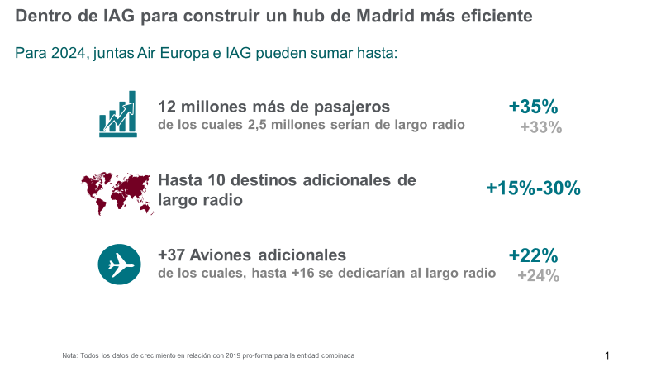

- La operación mejorará la posición del hub de Madrid para atraer tráfico adicional de conexión y competir con éxito con otros hubs mundiales. Además, la red combinada de corto radio de IBERIA y Air Europa proporcionará a los clientes flexibilidad de horarios y la posibilidad de operar con eficacia en el mercado de corto radio altamente competitivo.

- La combinación de Iberia y Air Europa creará la quinta aerolínea más grande de Europa en número de aviones de largo radio con 63 aviones, justo por detrás de KLM con 65.

- Esta operación además es muy importante en la medida en que se alinea con la inversión de €1.571 millones anunciada por el Gobierno de España a través de AENA para el desarrollo y el crecimiento del aeropuerto Adolfo Suárez Madrid-Barajas, que podría convertirse en la puerta de conexión entre Asia y América Latina y entre Europa y África.

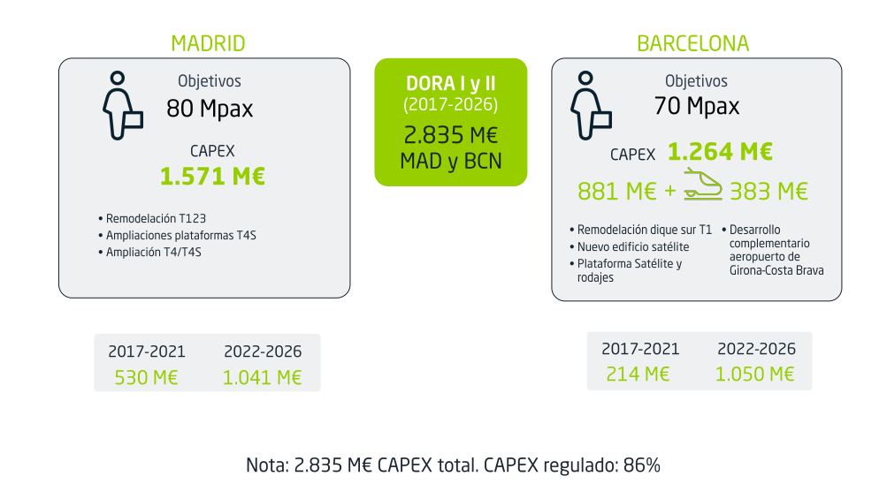

La aportación a la economía española

- En España, según un reciento informe de IATA, la aviación es vital para la economía del país. Está detrás de 1,7 millones de empleos y contribuye al 9,2 por ciento del producto interior bruto (últimas cifras del Banco Mundial, 2016)

- Según el modelo de IATA, por cada 1.000 pasajeros adicionales que se consigan, se crean unos 9 empleos y se añaden 850.000 euros a la economía española.

- Según el WTTC (World Travel & Tourism Council), 1 de cada 10 empleos en el mundo son del sector turístico; en la actualidad 1 de cada 5 empleos que se crean nuevos son turísticos; y entre 2020-2029 lo serán 1 de cada 4. Esta operación hará a España mucho más competitiva en turismo de largo radio gracias a la conectividad que se pueda desarrollar con los países emergentes en turismo que en su mayoría gozan de escasas conexiones con Madrid, comparadas además con otros hubs europeos.

- La incorporación de Air Europa al grupo permitiría, en las actuales condiciones de mercado, sumar hasta 12 millones de pasajeros más y añadir hasta 10 nuevos destinos de largo radio y una aportación al PIB de más de 280 millones de euros.

Para los clientes

- Posibilidad de abrir más rutas o hacer más sostenibles las existentes. Tras la incorporación de Vueling a IAG, por ejemplo, la aerolínea ha sumado 70 aviones (de 55 en el 2012 a 125 actualmente) y ha reforzado el aeropuerto de Barcelona con 11 millones de asientos y 50 destinos más.

- La alimentación de vuelos de las aerolíneas del grupo mejora la ocupación y por lo tanto permite hacer rentables rutas que sin esa alimentación no lo serían. Sería una gran oportunidad, por ejemplo, para crecer en Asia, África y Norte América

- La creación de Iberia Express, por ejemplo, ha permitido abrir unos 20 nuevos destinos desde Madrid a los que no volaba Iberia, al tiempo que ha mejorado la alimentación de los vuelos de Iberia al largo radio, que también se ha traducido en poder abrir o reabrir vuelos a destinos nuevos.

- Las sinergias que se consiguen perteneciendo a un gran grupo permiten competir con precios más bajos y mejores servicios. Así se ha visto en la unión de Iberia y British Airways, o en los acuerdos de negocio conjunto del Atlántico Norte o de Japón.

- La coordinación del programa de vuelos permite mejorar horarios, frecuencias, etc, como ha sucedido en el Puente Aéreo entre Iberia y Vueling, o en el Madrid-Londres entre Iberia y British Airways.

- Los clientes dispondrán de más oferta y flexibilidad en términos de horarios.

- Los clientes tendrán más oportunidades para ganar puntos para sus programas de viajeros frecuentes. Los miembros de Suma no perderán su estatus al unirse a Avios

- Más posibilidades de invertir en los clientes: salas VIP, aviones, producto…

Sostenibilidad

- Una mayor alimentación de los vuelos mejora la ocupación y eso se traduce en menores emisiones netas por pasajero.

Esta comunicación electrónica le es remitida por Iberia Líneas Aéreas de España S.A. Operadora Unipersonal (“Iberia”) en calidad de responsable del tratamiento de sus datos con base en el interés legítimo de Iberia para informar sobre su actividad. Esta comunicación está sujeta a los términos de nuestra Política de Protección de Datos que tiene a su disposición en nuestra web www.iberia.com Si no desea seguir recibiendo en el futuro este tipo de comunicaciones de Iberia, por favor responda a este correo informándonos de ello. Gracias.”

Para más información:

Dirección de Comunicación · Corporate Communications
T. (+34) 91 587 7205
prensa@iberia.es

